Наосновании письма министерства образования, науки и молодежной политики Краснодарского края от 27.03.2019 года №47-01-13-5757/19 «Об участии в акции «Страна чудес!», с целью содействия популяризации чтения и культуры речи в детской и подростковой среде в нашей школе проводилась акция «Страна чудес!».В рамках акции в школе были проведены различные мероприятия:

**1.Викторина «Юный литературовед».**

**Место проведения:** школьная библиотека.

**Участники мероприятия:** библиотекарь Рогочая Е.М., ученицы 8 «А» класса Шаповалова Анна и Коваленко Екатерина, учащиеся 1-5 классов, классные руководители.

**Количество участников:** 258.

Сказка по лесу идёт -  
Сказку за руку ведёт,  
Сказка-умница и прелесть,  
С нами рядышком живет.

30 марта в школьной библиотеке была проведена викторина «Юный литературовед». На этом мероприятии ученицы 8 класса провели викторину по сказкам. Дети постарались вспомнить сказки и сказочных героев, поиграли в игры, узнали много нового и интересного, собирали сказочные пазлы, побывали в роли актёров (инсценировка сказки «Красная шапочка»),В конце мероприятия дети все получили сладкие сюрпризы.Улыбкам и хорошему настроению не было конца и края.

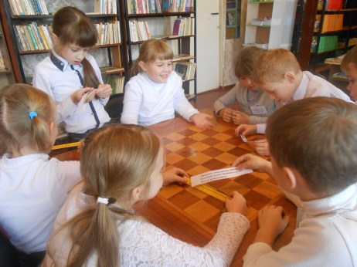 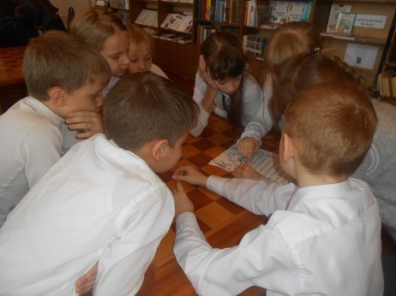

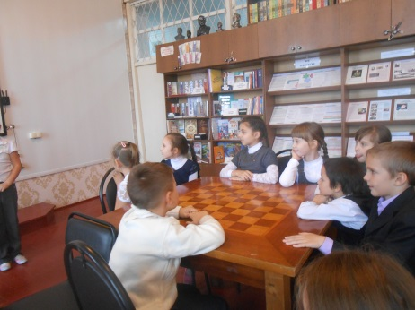 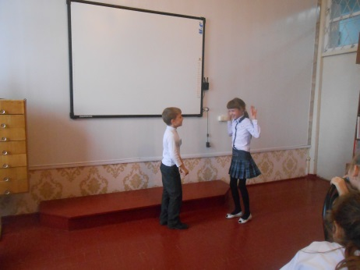

**2. «Мир сказок»: организация выставки популярных детских книг с проведением экскурсии.**

**Место проведения:**школьная библиотека.

**Количество участников**: 52.

С 25.03.2019 по 02.04.2019 г. библиотекарем Рогочей Е.М. в библиотеке была оформлена выставка «Сказки народов России». Сказки любили во все времена, любят и сегодня, любят и взрослые, и дети. Многое можно узнать из сказок. В них отражается дух народа, его быт, образ жизни, национальный характер. Сказки учат доброте, в них прославляется верность и честность, доблесть и стойкость, героизм, трудолюбие, смекалка, знания, дружба, взаимовыручка и справедливость. Сюжеты сказок могут быть похожими, они наполнены многочисленными деталями быта того народа, той земли, где живет сказка. И какой бы ни была сказка – русской, осетинской или киргизской – её герои верят в победу добра и выходят победителями, силы добро побеждают зло.

На выставке были представлены книги сказок разных народов, населяющих Россию: адыгейских, даргинских, осетинских, татарских, туркменских, народов Севера.

Из беседы библиотекаря дети узнали о многообразии сказочного мира, о различиях в русских народных сказках, о поучениях в них. Ребята активно участвовали в беседе, задавали много вопросов.

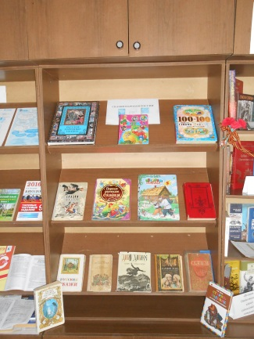

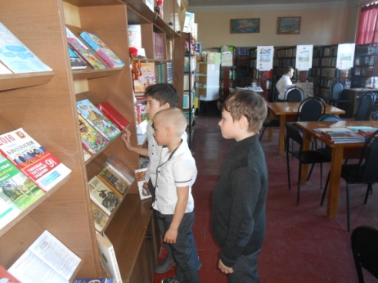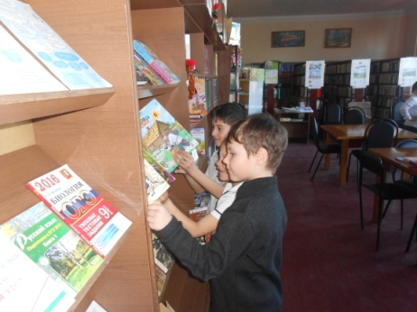

**Участники Акции:** учащиеся школы с 1 по 8 классы, учителя. Данная акция проводилась в рамках празднования Международного дня детской книги. Во время проведения акции учащиеся  приняли активное участие.